別表(第2条、第3条、第9条関係)

公印名 | 種別 | 寸法 | 書体 | 保管責任者 | 雛型
町印 | 第1 | 方 21mm | てん書 | 総務課長 | 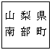
町印 | 第2 | 方 10mm | 〃 | 住民課長 | 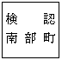
役場印 | 第1 | 方 30mm | 〃 | 総務課長 | 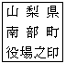
役場印 | 第2 | 縦 30mm  横 14mm | 〃 | 〃 | 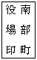
役場印 | 第3 | 縦 30mm  横 12mm | 〃 | 住民課長
町長印 | 第1 | 方 18mm | 〃 | 総務課長 | 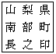
町長印 | 第2 | 〃 | 〃 | 住民課長 | 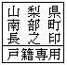
町長印 | 第3 | 〃 | 〃 | 税務課長 | 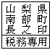
町長印 | 第4 | 〃 | 〃 | 登記室長 | 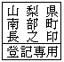
町長印 | 第5 | 〃 | 〃 | 医療センター事務長 | 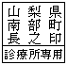
町長職務代理者印 | 第1 | 〃 | 〃 | 総務課長 | 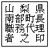
町長職務代理者印 | 第2 | 〃 | 〃 | 住民課長 | 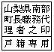
町長職務代理者印 | 第3 | 〃 | 〃 | 税務課長 | 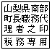
町長職務代理者印 | 第4 | 〃 | 〃 | 登記室長 | 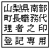
町長職務代理者印 | 第5 | 〃 | 〃 | 医療センター事務長 | 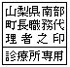
副町長印 | 第1 | 〃 | 〃 | 総務課長 | 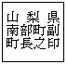
会計管理者印 | 第1 | 〃 | 〃 | 会計管理者 | 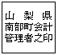
町長職務執行者印 | 第1 | 方 20mm | 〃 | 総務課長 | 